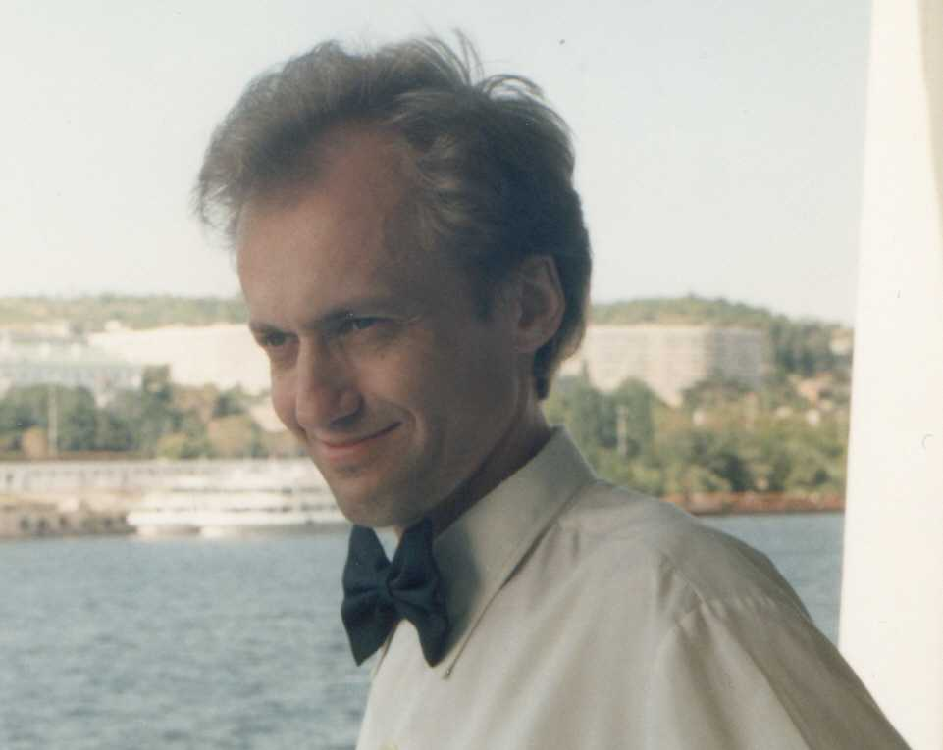
Художественный руководитель
джаз-оркестра «Ретро»
Никита Духовников.
т. 917-217-07-35

Саратовский джаз-оркестр «Ретро»

Мы восстанавливаем по подлинным партитурам (иногда и по авторским рукописям) в акустическом, безмикрофонном звучании старый советский, американский и европейский джаз 1910-50-х годов. Это, своего рода, ансамбль старинной ДЖАЗОВОЙ музыки, воссоздающий неповторимый мягкий звук довоенных оркестров. Оркестру в ноябре 2019 исполнилось 36 лет, мы вошли в энциклопедию российского джаза, в Утёсовскую энциклопедию (издаётся в США), выпустили пять CD, играли в КЗ им.Чайковского, в Большом зале Моск. консерватории, в Колонном зале Дома Союзов. Звучали на Останкино и Маяке (в 90-е годы), и регулярно выступаем на федеральном Радио России (с 1994 г.) и Эхе Москвы (с 2002 г.). В 2020-м была 2-часовая передача на радио Орфей. Играли в прямом эфире на Серебряном дожде.
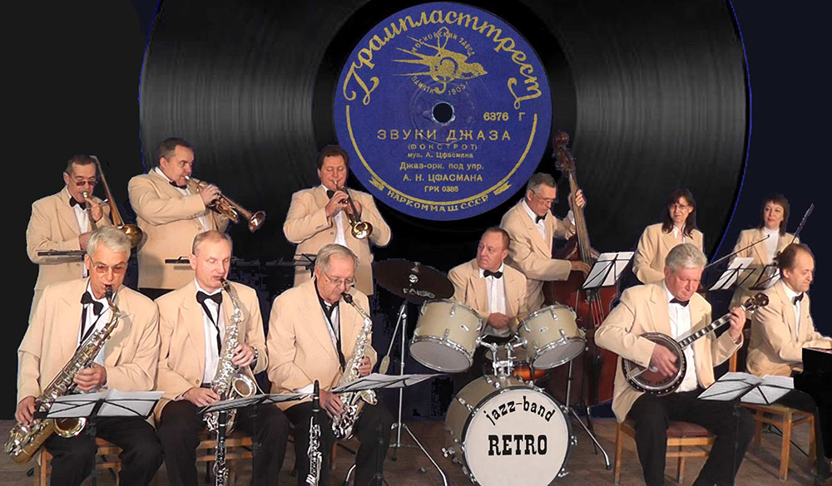
Наши программы: старые танго и фокстроты, песни военных лет Л.Утёсова и К.Шульженко, музыка кино, американский Новоорлеанский джаз 1910-20-х годов (диксиленд), струнный джаз Франции и США 1930-х годов.
Часть этих программ представлена в 4-минутном ролике нашего оркестра https://youtu.be/qEEXHO7zx8I
Ссылка на последнюю нашу радиопередачу на Радио России ко Дню Победы в виде фильма с историческими фотографиями и видеофрагментами https://youtu.be/JmOVlB_-1qs
Все об оркестре и более ста видео с концертов - на сайте www.jazzorc.narod.ru
У нашего оркестра есть много записей и танцевального, и песенного старого репертуара оркестров А.Цфасмана, Л.Утесова, А.Семенова, Я.Скоморовского, Н.Минха и многих других, который пели К.Шульженко, Г.Виноградов, П.Михайлов, И.Шмелев, М.Бернес. К 100-летию Цфасмана и Шульженко и 95-летию Бернеса в 2006 г. мы включили в программу все(!) песни, которые они записали вместе.
Часть из них можно увидеть по ссылкам ниже, в конце (это видеосъемка ТВЦ в Колонном зале Дома Союзов в 2006 г., в Большом зале Моск. консерватории в 2002 г. и в нашей студии 2013-14 г.).
Звуки джаза - http://www.youtube.com/watch?list=PLkeHX3jI610bDlSpU6inN1-HpPuv6jQiq&v=wBmoHLEjOl4&feature=player_detailpage

Minor Swing - http://www.youtube.com/watch?v=sPKkrYQvAyg
БЗК, 2002 г.
Мне бесконечно жаль (аранж. А.Цфасмана, поет барабанщик
оркестра Э.Рознера Борис Матвеев)
http://www.youtube.com/watch?v=a2gTH3Ri108
КОЛОННЫЙ ЗАЛ, 2006 г.
Подъезд (песня К.Шульженко в аранжировке с ее юбилейного
концерта 1966 в театре эстрады). Поет Галина Трунова
http://www.youtube.com/watch?v=2PFJ5fJGaY4
Друг (песня Р.Сикоры, записанная с А.Цфасманом)
http://www.youtube.com/watch?v=P0bXKulFzuI
Темная ночь (аранж. А.Цфасмана для М.Бернеса, поет Вилли
Токарев) http://www.youtube.com/watch?v=5_nIU7kXNIo
Говорите о любви (песня, записанная К.Шульженко с
А.Цфасманом)
http://www.youtube.com/watch?v=HkPK6cpD-9Q
Другие видеозаписи оркестра - http://www.youtube.com/user/JazzRetro
www.jazzorc.narod.ru

